Pressemitteilung
Überdachtes Stahllogistik-Hub Duisburg eröffnet
Hohe Nachfrage: Mehr als 50 Prozent Auslastung der Flächen avisiert
Duisburg, 31.01.2022 – Das neue trimodale Stahllogistik-Hub von Haeger & Schmidt Logistics (HSL) nimmt zum 1. Februar 2022 seine operative Geschäftstätigkeit auf. Auf der Stahlinsel in Duisburg gelegen, wurden im vergangenen Jahr etwa 12 Millionen Euro in den Neubau-Komplex investiert.
Anlässlich dem offiziellen Start sagte DI Horst Felbermayr, geschäftsführender Inhaber der österreichischen Felbermayr Gruppe, zu der HSL gehört: „Mit der Eröffnung dieser hochmodernen Lagerhalle vertiefen wir unser Angebot als trimodaler Full-Service-Logistikanbieter weiter. Damit werden unsere Möglichkeiten in der Distribution von hochqualitativen Stahlprodukten enorm ausgebaut. Zusammen mit unseren weiteren multimodalen Hafenterminals in Krefeld, Linz und Wien/Albern sowie dem seit vergangenem Jahr bestehenden Joint Venture mit PSA Beakbulk in Antwerpen ist dieser Standortausbau auch eine wesentliche Erweiterung unseres Dienstleistungsangebots.“
Herzstück des trimodalen Multifunktionshubs ist die beheizbare 9.000 m² große Stahlhalle mit einer Kapazität von etwa 60.000 t für hochwertige Stahlprodukte. „Die Resonanz am Markt ist sehr gut. Über die Hälfte der Lagerflächen sind bereits gebucht“, verrät HSL-Geschäftsführer Heiko Brückner. Zwei Halbzuggleise mit je 210 Metern Schienen führen in die Halle zur Abfertigung eines Ganzzuges. Außerdem wird der Neubau an die große Bestandshalle mit Wasseranschluss über eine Coil-Fähre überdacht angebunden.
Zu der strategischen Ausrichtung erklärt Brückner: „Mit dem Neubau stellt HSL die Weichen für ein signifikantes Wachstum im Bereich hochwertiger Stahlprodukte am Standort Duisburg. Durch die Investition ist möglich, tiefer in die Logistikkette einzusteigen und Stahllogistik aus einer Hand anzubieten.“ Sowohl für das stabile Exportgeschäft als auch das zunehmend an Fahrt gewinnende Importgeschäft bringt das moderne Terminal als Hub zahlreiche Zeit- und Qualitätsvorteile.
HSL-CFO Per Nyström hat bereits positive Rückmeldungen erhalten: „Die Kombination aus Trimodalität und umfangreichen Abfertigungs- und Lagerkapazitäten unter einem Dach wird angefragt. Wir schließen eine Marktlücke und das „Indoor-Stahlhandling“ eröffnet uns einen neuen Kundenkreis.“
Mit der Lieferung des Laufkrans mit einer Traglast von 40 t Mitte Januar 2022 ist die Stahllagerhalle jetzt bereit für den Umschlag und die Abfertigung der schweren Güter. Zu den Tätigkeiten von HSL gehört neben dem klassischen Handling und der Lagerung auch das seemäßige Stauen der Container sowie die fachmännische Entladung der Coils und Bleche aus den Boxen. Außerdem übernimmt HSL die termingenaue Steuerung des Nach- oder Vorlaufs per Binnenschiff, Bahn, LKW und Short Sea. Auf der Stahlinsel werden jährlich über 1 Mio. t Stahl umgeschlagen.

Stahllogistik-Hub in Kürze
- zwei Halbzuggleise mit je 210 Metern Schienen führen in die Halle zur Abfertigung eines Ganzzuges, Halle für Lkw befahrbar
- 9.000 m² beheizbare Halle (Länge: 210 m, Breite 45 m); Lagerkapazität von 60.000 t; Laufkran mit 40 t Traglast, Temperaturführung über Fußbodenheizung
- Anbindung an die Bestandshalle. Transporte zwischen den Hallen per Coil-Fähre
- LKW-Tiefhof mit 6 Rampen für schnellen Umschlag inkl. schnelles Stuffing und Stripping von Containern.
- 7.300 m² Bestandshallen mit Wasseranschluss
- LKW-Vorhof mit Selbstabfertigungsschalter für Lkw

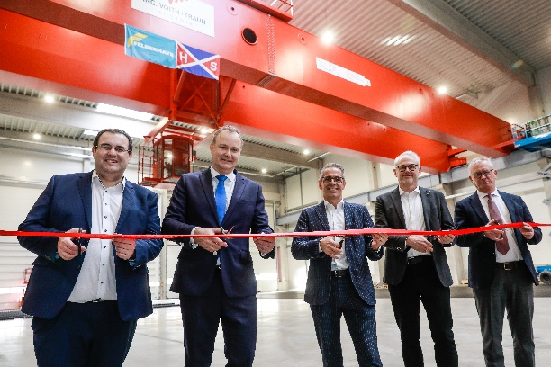
Bildunterschrift: symbolischer Auftakt für das neue Stahllogistikhub mit Björn Becker (HSL), Per Nyström (HSL),
DI Horst Felbermayr (Felbermayr), Heiko Brückner (HSL) und Prof. Thomas Schlipköther (Duisport).
Bildquellen: Heike Kaldenhoff
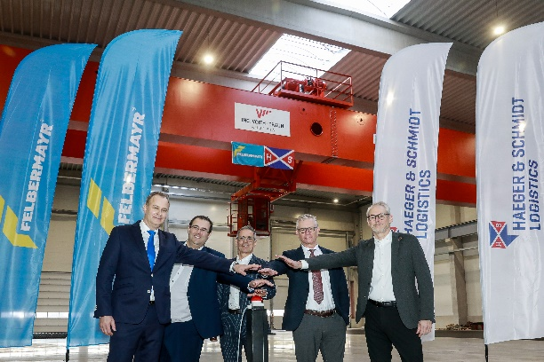
Bildunterschrift: Inbetriebnahme des Krans mit Per Nyström (HSL), Björn Becker (HSL), DI Horst Felbermayr (Felbermayr), Prof. Thomas Schlipköther (Duisport) und Heiko Brückner (HSL).

Über Haeger & Schmidt Logistics
Haeger & Schmidt Logistics mit Hauptsitz in Duisburg ist ein führender Logistikdienstleister mit Fokus auf nachhaltige Transportkonzepte für Container, Stahlprodukte, Schwergut und Projektladung entlang des Rheinkorridors. Rund 200 Mitarbeiter sind in den Devisions Inland Navigation, Projects, Port Logistics, Intermodal, Shipping & Forwarding und Short Sea tätig. Seit 2013 ist die Gruppe Teil des österreichischen Familienunternehmens Felbermayr.

Pressekontakte

Haeger & Schmidt Logistics
Felix Zocher, General Manager
Tel:. +49 203 8003 186
Mobil: +49 173 7007521
Zocher@haegerundschmidt.com

Stephanie Lützen – Lütpress
Tel: +49 (0)30 – 240 370 65
E-Mail: luetzen@luetpress.de

